- Limpieza interior y exterior de todos.
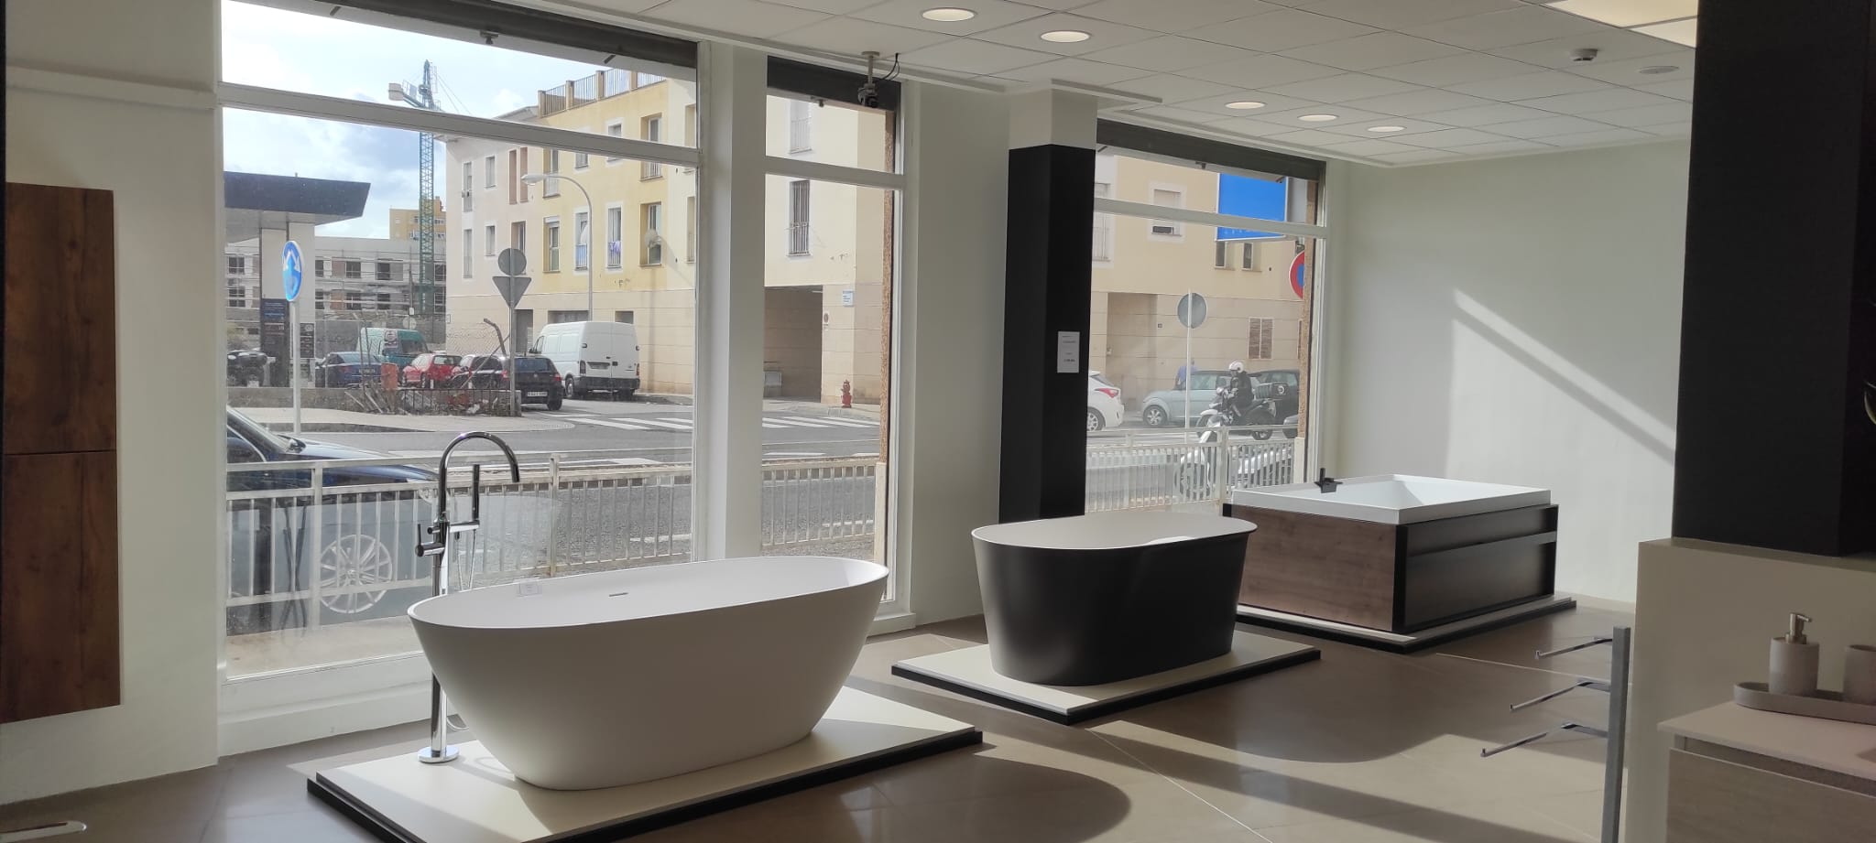
- Limpieza de interior y exterior de todos.
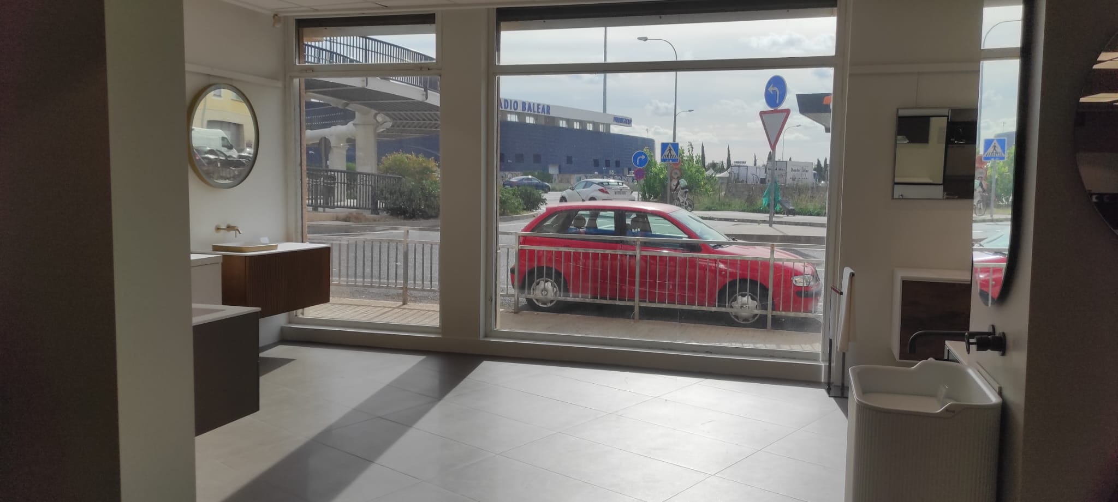
- Limpieza de interior y exterior, detrás de la pared del mueble no se puede limpiar la cara interior, ese cristal solo sería la parte exterior.
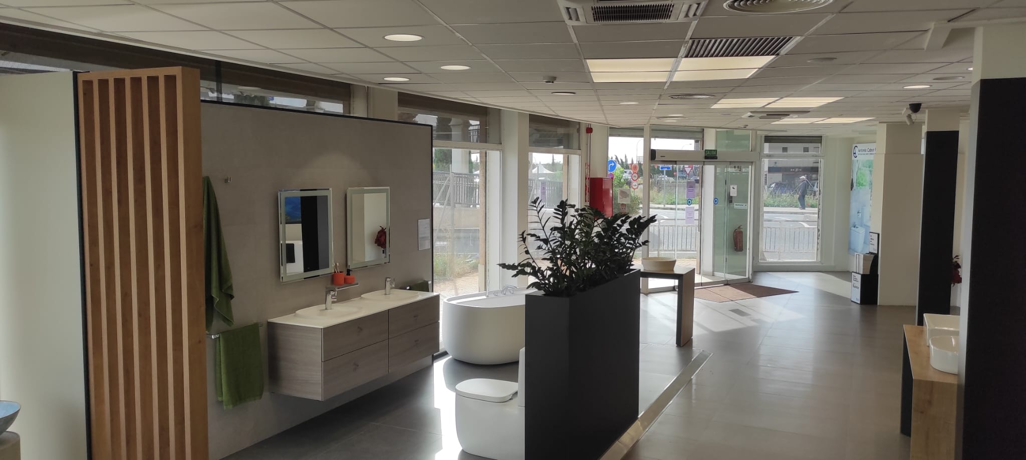
- Limpieza interior y exterior del cristal del centro y de la derecha. Cara interior del cristal de la izquierda.
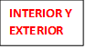
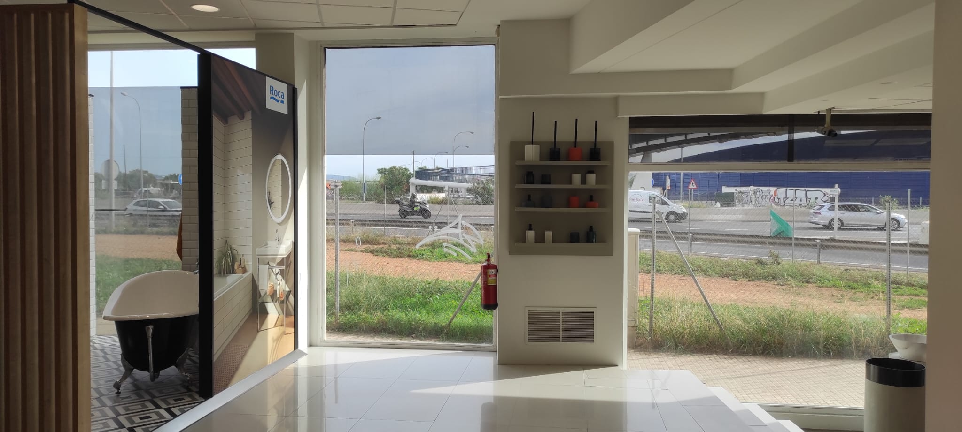
INTERIOR Y EXTERIOR
INTERIOR
- Solo cristales interiores.
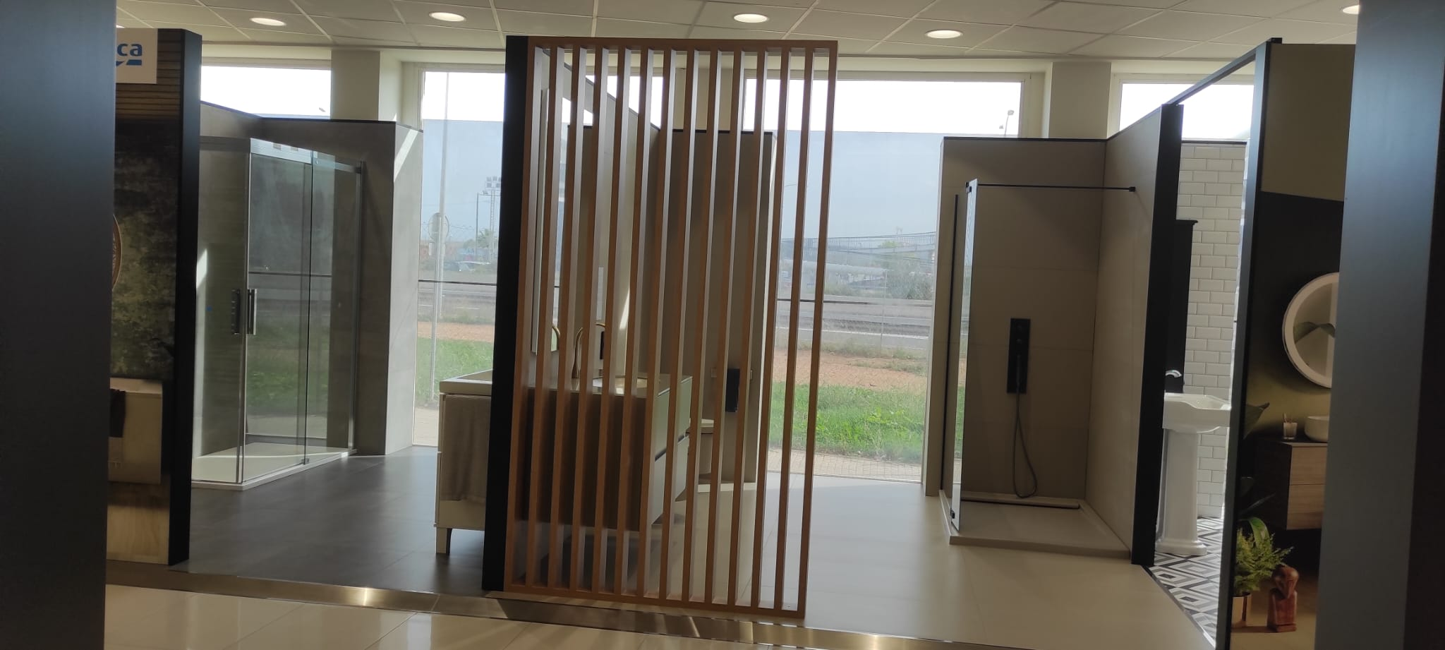
- Solo cristales interiores.
